**OTYPE欧泰谱**

**招聘简章**

**欧泰谱（深圳）科技有限公司**

**OTYPE(SHENZHEN) TECHNOLOGY CO., LTD.**

**【加入我们的理由】**

1、 专有的工作账户，带你通往我们全套工作需要的工具与应用

2、 每年会组织Team活动，及有各类有趣的培训课程

3、 无限量供应咖啡、可可等饮料，随到随拿的小吃

4、 加班后可申请免费餐补、免费车费

5、 选择你自己喜欢的办公位置，可以随时换地方

6、 宠物在家很孤独，我们可以携带自己心爱宠物一起工作

**【公司简介】**

欧泰谱 (OTYPE)是中国CRM领域领先的消费者运营服务提供商。公司成立以来，先后为欧莱雅（集团）、宝洁（集团）、美赞臣、阿迪达斯等多个行业的顶尖跨国集团旗下品牌提供其在中国的消费者资产运营服务。通过深刻而敏锐的把握行业趋势，分析洞察品牌数据，运用MarTech，将各类营销洞察反哺于品牌的日常运营服务过程之中。能够为品牌提供：

* **全渠道的会员体系构建及运营管理**
* **全渠道的消费者资产运营及数据管理**
* **电商平台促销活动人群运营规划**
* **社群运营管理及内容运营管理**

等服务。

公司目前共有员工500余人，分别在上海和广州两地设有Office，共同服务华东及华南客户。我们的客户聚焦在美妆、母婴、个护及服饰行业，其中，

* 美妆行业的主要客户包括欧莱雅集团旗下的**兰蔻，科颜氏，YSL，阿玛尼，植村秀，修丽可，赫莲娜**等20余个品牌，资生堂集团旗下的**资生堂、NARS以及伊丽莎白雅顿、OLAY**等知名美妆护肤品牌。
* 母婴行业的主要客户有**美赞臣、A2、雅培、全棉时代、帮宝适（宝洁）**等知名奶粉和婴幼儿用品品牌；
* 个护行业的主要客户为宝洁集团旗下的**Olay、护舒宝、Oral-B、海飞丝、汰渍、碧浪**等身体、头发、口腔及织物护理相关品牌；
* 服饰行业的阿迪达斯、FILA和Vivo、茅台、一汽丰田等其它行业领先品牌；

你的工作将会为这些品牌创造价值，并体现在品牌于消费者沟通的各个环节之中。

**工作地点：**

**广州办公室：广州市天河区珠江西路28号越秀金融大厦43楼4301**

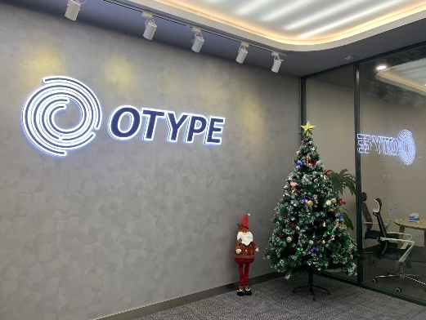**办公环境（办公室可以看到“小蛮腰”哦）：**

**项目执行（可以转正式/可留用）**

工作职责：

1、定期针对平台（天猫）推广效果进行跟踪，整理报表；

2、根据推广效果，及时提出营销改进措施，给出切实可行的改进方案；

2、通过数据银行进行人群分层及圈选，执行人群运营方案；

3、大促执行过程中，协助输出消费者研究数据报告。

 任职资格：

1.统招本科及以上学历，对美妆护肤/电商行业感兴趣优先；

2.沟通能力强，执行力强，负责任；

3.熟悉运用Excel，会用基础函数及数据透视表，有相关实习经验优先；

4.时间：每周工作时间不少于3天，实习至少3-6个月，寒假全勤优先。

**咨询顾问（可以转正式/可留用）**

工作职责：

1、在咨询顾问/项目经理的指导下进行数据分析、市场调研、方案撰写等

2、参与项目讨论、客户沟通

3、帮助部门 line Manager 完成 PPT 的润色美化

任职要求：

1、理工科&商科优先，逻辑思考能力强；

2、熟练的英文书写能力;

**数据分析实习生**

1、熟练使用数据库，会编写sql复杂查询；

2、熟悉运用excel，会使用基础函数及数据透视表；

3、沟通能力强，执行力强，性格开朗

任职资格：

1.统招本科及以上学历，对美妆护肤/电商行业感兴趣优先；

2.沟通能力强，执行力强，负责任；

3.熟悉运用Excel，会用基础函数及数据透视表，有相关实习经验优先；

4.时间：每周工作时间不少于3天，实习至少3-6个月，寒假全勤优先。

简历投递方式：judy.xie@otype.com